
МИНОБРНАУКИ РОССИИ
Федеральное государственное бюджетное образовательное учреждение высшего образования
«МИРЭА – Российский технологический университет»

РТУ МИРЭА

МЕТОДИЧЕСКИЕ УКАЗАНИЯ
ПО ВЫПОЛНЕНИЮ ЛАБОРАТОРНЫХ РАБОТ

по дисциплине «Программно-конфигурируемые радиотехнологии»

НАПРАВЛЕНИЕ ПОДГОТОВКИ
11.03.01 «Радиотехника»

КВАЛИФИКАЦИЯ ВЫПУСКНИКА

БАКАЛАВР

Москва 2023
Л А Б О Р А Т О Р Н А Я Р А Б О Т А №3
ЧАСТЬ 1. Исследование основных принципов модуляции цифровых сигналов.
Цифровой сигнал — сигнал, который можно представить в виде последовательности дискретных (цифровых) значений.
Фазовая манипуляция (ФМн, англ. phase-shift keying (PSK)) — один из видов фазовой модуляции, при которой фаза несущего колебания меняется скачкообразно в зависимости от информационного сообщения.
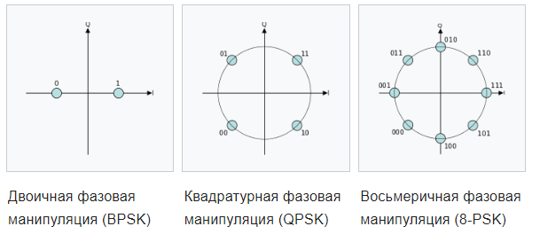
Рис.1. Фазовое созвездие N-PSK Модуляции

Квадратурная модуляция (квадратурная амплитудная модуляция, КАМ; англ. Quadrature Amplitude Modulation, QAM) — разновидность амплитудной модуляции сигнала, которая представляет собой сумму двух несущих колебаний одной частоты, но сдвинутых по фазе относительно друг друга на 90° (π/2 радиан, то есть, четверть полного угла, поэтому «квадратурная»), каждое из которых модулировано по амплитуде своим модулирующим сигналом:

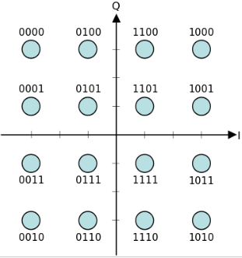
Рис. 2. Фазовое созвездие 16-QAM сигнала.

Ход выполнения лабораторной работы:
Часть I Исследование BPSK сигнала.
- Необходимо построить приведенную на рисунке 1 схему в программном инструментарии GnuRadio.

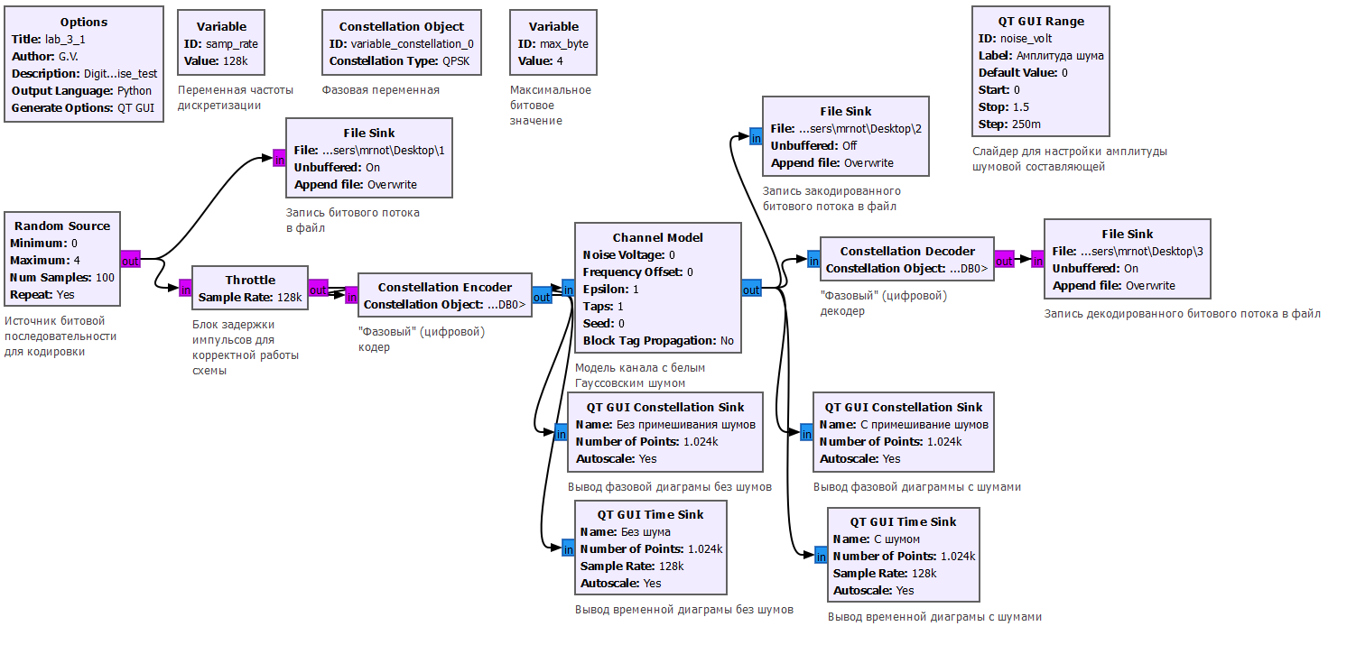
Рис.1. Функциональная блок схема тестирования цифровых типов модуляции с примешиванием помехи.
- Необходимо снять графики фазового созвездия и временные диаграммы с параметрами шумовой составляющей представленной в таблице 1.
Таблица 1
Noise Voltage, В
0
0.25
0.5
0.75
1
1.25
1.5

Примеры полученных спектрограм и осцилограм при уровне помехи – 1 В представлены на рис. 3.
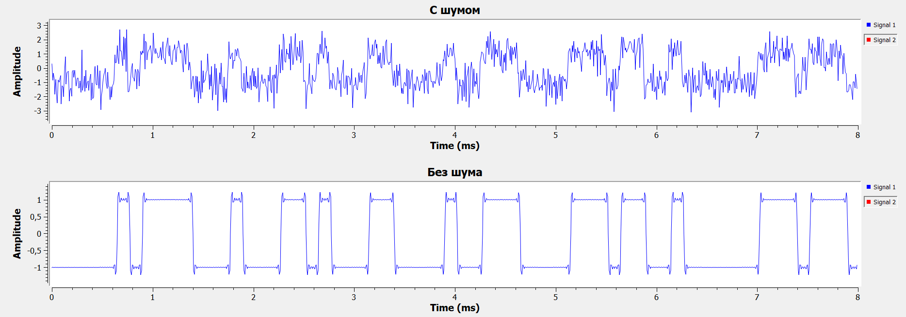
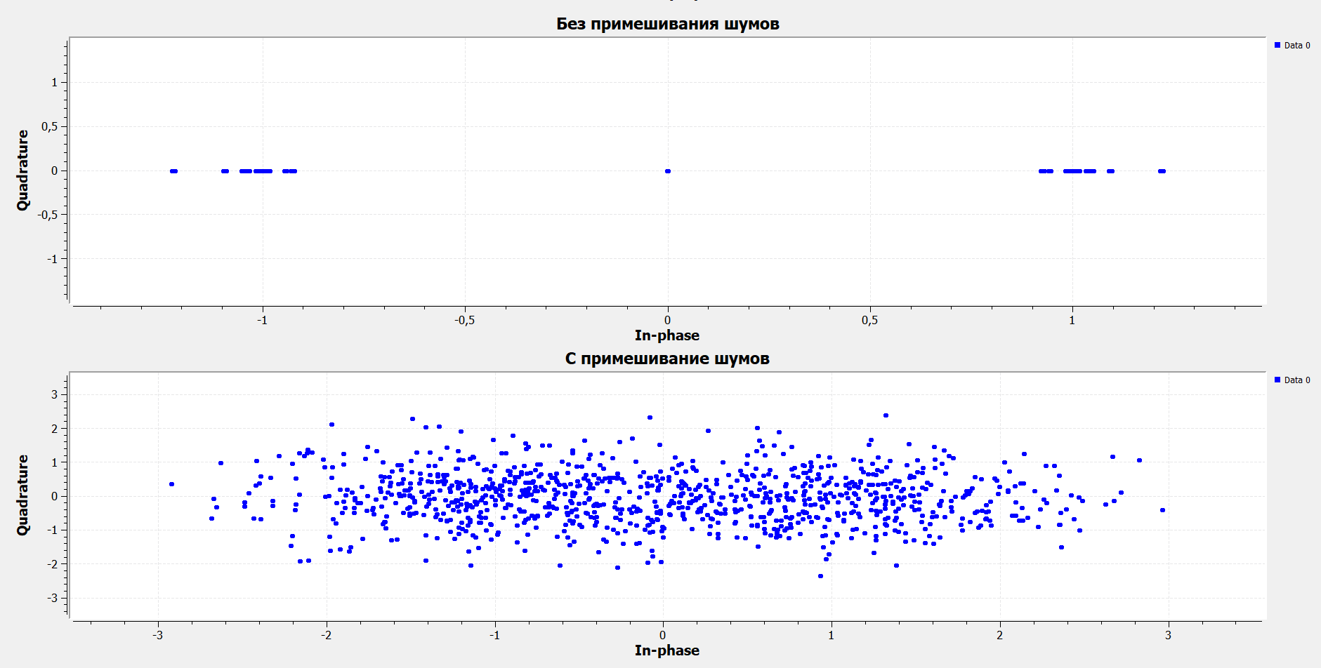
Рис. 3. Спектрограммы и осциллограммы сигналов без и с примешиванием шума с амплитудой 1.
- Необходимо выгрузить 6 файлов с помощью блока File Sink:
- Файл изначальной битовой последовательности при уровне помехи 0 В.
- Файл декодированной битовой последовательности при уровне помехи 0 В.
- Файл, содержащий позиционирование точек фазового созвездия после примешивания шумовой составляющей при уровне помехи 0 В.
- Файл изначальной битовой последовательности при уровне помехи 1.5 В.
- Файл декодированной битовой последовательности при уровне помехи 1.5 В.
- Файл, содержащий позиционирование точек фазового созвездия после примешивания шумовой составляющей при уровне помехи 1.5 В.

Для этого необходимо указать путь и название сохраняемого файла, при этом важно задать в Random Source параметр num of samples = 50, а параметр repeat = No.
Важно после сохранения файлов при уровне помехи 0 В, необходимо задать другие имена для файлов, чтобы не произошло перезаписывание уже полученных данных.
Далее необходим с использование предустановленного редактора python IDLE сформировать программный код для конвертации записанных файлов из типа данных uint8 в utf8 для последующего анализа. Файл программного кода представлен ниже:

В отчете необходимо представить полный листинг кода с комментариями, а также графики, полученные в ходе компиляции программного кода, примеры представлены ниже
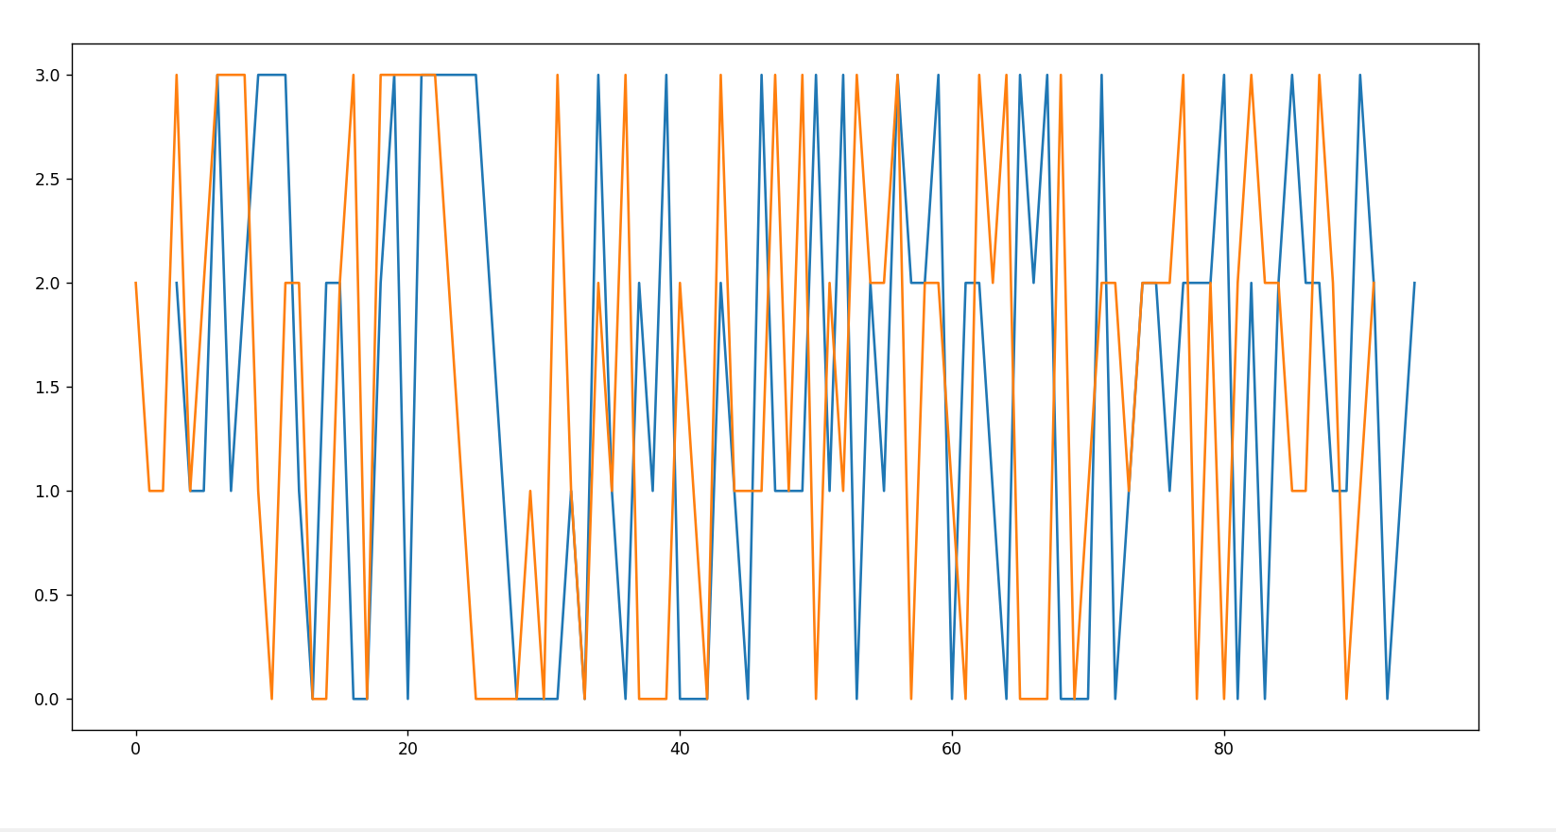
Рис. 4. График отправленной и принятой информации без примешивания шума.
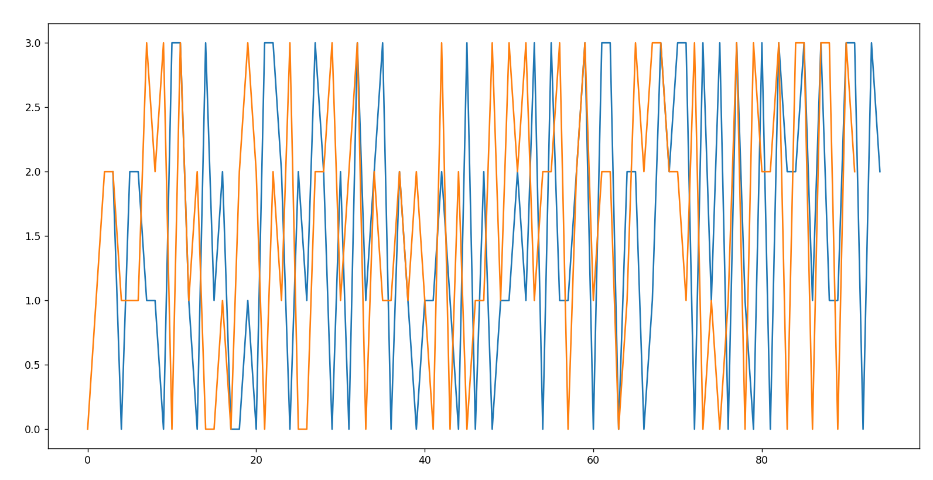
Рис. 4. График отправленной и принятой информации с примешиванием шумовой составляющей = 1.5 В.

Приложение 1. – Описание блоков.
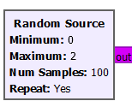 | Random Source – Источник битовой последовательности  для кодировки
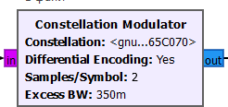 | Constellation Modulator – «Фазовый» (цифровой) модулятор сигналов
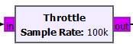 | Throttle – блок задержки сэмплов для корректной работы схемы
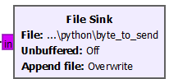 | File sink – блок записи потока данных в файл
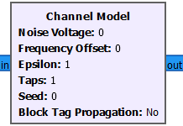 | Channel Model – модель канала связи с примешиванием белого гауссовского шума
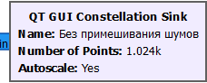 | QT GUI Constellation Sink – блок вывода фазовой диаграммы сигнала
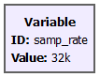 | Variable – блок для задания значения необходимой переменной
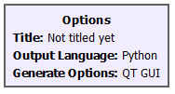 | Options – блок задает специальные параметры для графика потоков

Часть 2. Исследования QPSK, 8PSK.
Необходимо провести аналогичное пунктам 1 – 3 исследования для других типов фазовой манипуляции, представленных в блоке Constellation object
Часть 3. Исследование 16-QAM модуляции
Необходимо провести аналогичное пунктам 1 – 3 исследования для 16 - QAM, представленных в блоке Constellation object.

Файл функциональной блок схемы представлен ниже:

